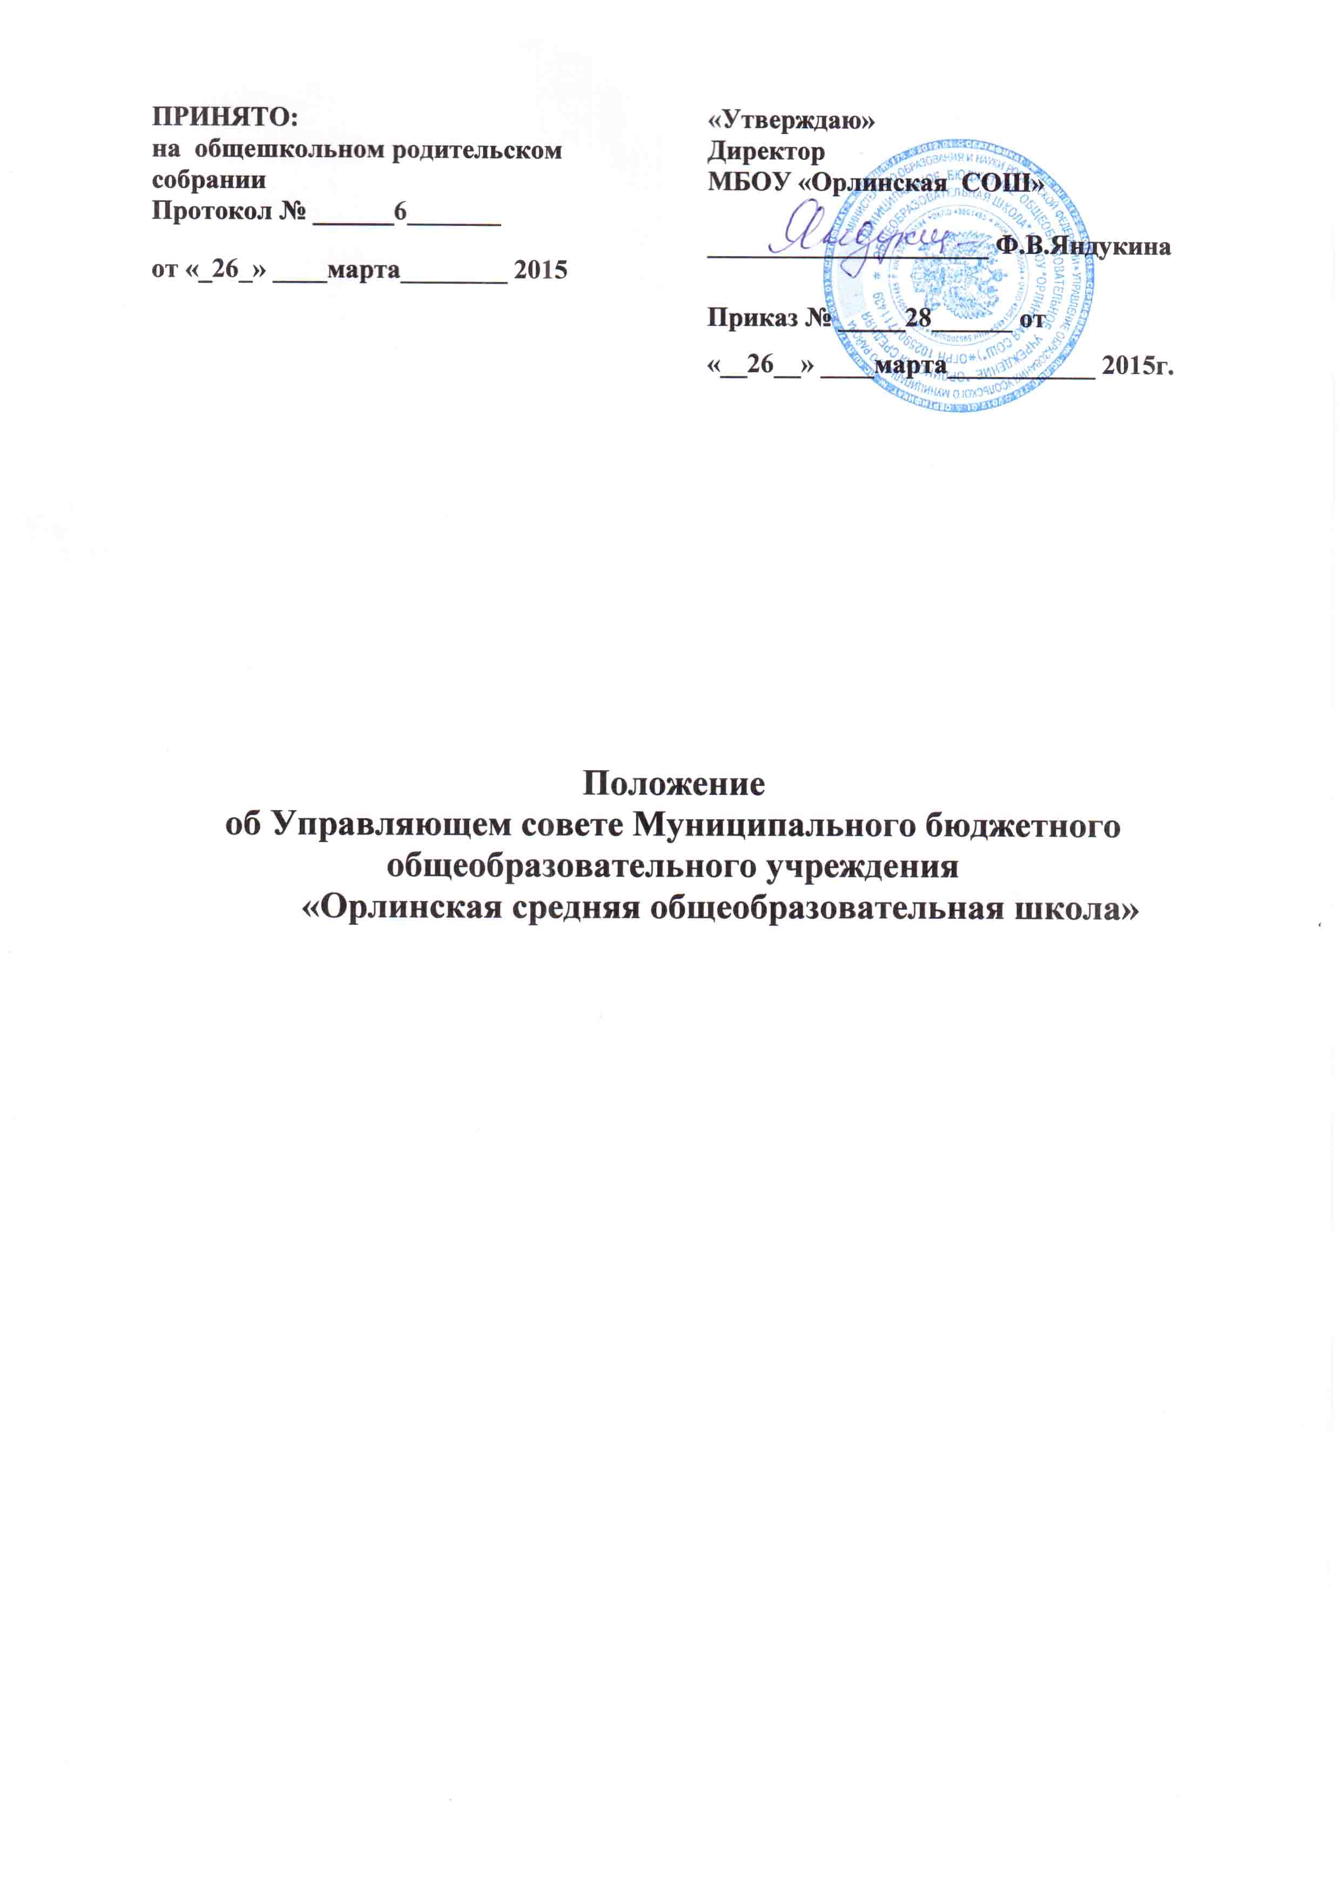
В соответствии с Законом Российской Федерации № 273-ФЗ от29.12.2012 (ст.26, ст.89) управление образовательным учреждениями осуществляется на основе сочетания принципов единоначалия и коллегиальности. В целях развития демократического, государственно-общественного характера управления вводится форма факультативного органа с целью изучения мнения родителей (законных представителей) несовершеннолетних при принятии нормативных актов МБОУ «Орлинская СОШ» как Управляющий совет (совет родителей).
Управляющий совет (совет родителей) Муниципального бюджетного общеобразовательного учреждения «Орлинская средняя общеобразовательная школа» (далее школа) – это факультативный орган управления, имеющий полномочия, определенные Уставом школы, по решению вопросов функционирования и её развития.

1. Основные положения
1.1. Управляющий Совет (Совет родителей) школы (далее - Совет), является факультативным органом управления образовательного учреждения, реализующим в форме самоуправления принцип демократического, государственно-общественного характера управления образованием.
1.2. Решения Совета, принятые в соответствии с его исключительной компетенцией, являются обязательными для директора школы, его работников, обучающихся, их родителей (законных представителей) в части, не противоречащей Уставу школы и действующему законодательству РФ.
  - Участники образовательного процесса (работники школы, обучающиеся и их родители) имеют право обращаться к учредителю с обжалованием решений Совета, если они противоречат Уставу школы и действующему законодательству РФ.
  - В своей деятельности Совет руководствуется:
- Конституцией РФ, Законом "Об образовании в Российской Федерации", иными федеральными законами и иными федеральными нормативными правовыми актами;
- Международными актами в области прав человека, прав ребенка, в области образования, ратифицированными РФ;
- Законом Пермского края области "Об образовании в Пермском крае», другими законами и нормативными актами Пермского края и вышестоящих органов управления образованием;
- Уставом школы, настоящим Положением, иными локальными нормативными актами школы.
- 1.5. Основными задачами Совета являются:
- изучение мнения родителей (законных представителей) несовершеннолетних обучающихся при принятии нормативных локальных актов, затрагивающих интересы родителей (законных представителей) несовершеннолетних обучающихся в:
- содействие созданию в школе оптимальных условий и форм организации образовательного процесса;
- содействие созданию здоровых и безопасных условий обучения, воспитания и труда в школе.
- Полномочия Совета
2.1. Для осуществления своих задач Совет имеет право:
- разрабатывать предложения для внесения изменений и дополнений в нормативно-правовую базу МБОУ «Орлинская СОШ»: Устав школы, Положения, Правила о функционировании и развитии;
- утверждать программу развития школы;
- определять общее направление образовательно-воспитательной деятельности;
- согласовывать режим работы школы и правила внутреннего распорядка для обучающихся;

- содействовать привлечению внебюджетных средств для обеспечения деятельности и развития школы;
-
- заслушивать отчеты работников школы по направлениям их деятельности;
- осуществлять контроль за соблюдением здоровых и безопасных условий обучения, воспитания и труда в школе, принимать меры по их улучшению;
- давать рекомендации директору школы по вопросам заключения трудового договора с работниками школы;
- ходатайствовать при наличии оснований перед директором школы о расторжении трудового договора с работниками школы;
- определять перечень, порядок и условия предоставления дополнительных образовательных услуг;
- совместно с директором представлять интересы школы в государственных, муниципальных органах управления, общественных объединениях, а также наряду с родителями (законными представителями) представлять интересы обучающихся, обеспечивая социально-правовую защиту несовершеннолетних;
- принимать решения по вопросам охраны школы, организации медицинского обслуживания и питания обучающихся и другим вопросам, регламентирующим жизнедеятельность школы, не оговоренных настоящим Уставом;
- согласовывать локальные акты в пределах своей компетенции;
- согласовывает школьный компонент государственного образовательного стандарта общего образования и профили обучения;
- согласовывает выбор учебников из числа рекомендованных (допущенных) Министерством образования и науки Российской Федерации;
- принимает решение о введении (отмене) единой в период занятий формы одежды или единого стиля одежды обучающихся;

- Состав и формирование Совета.
3.1. Совет формируется в составе 3 членов с использованием процедур выборов от каждой категории участников образовательного процесса. .
3.2. Членом Совета может быть лицо, достигшее совершеннолетия.
3.3. Не могут быть избраны членами Совета:
- лица, которым педагогическая деятельность запрещена по медицинским показаниям;
- лица, лишенные родительских прав;
- лица, которым судебным решением запрещено заниматься педагогической и иной деятельностью, связанной с работой с детьми;
- лица, признанные по суду недееспособными;
- лица, имеющие неснятую или непогашенную судимость за умышленные тяжкие или особо тяжкие преступления, предусмотренные Уголовным кодексом РФ, а также лица стоящие на учете в УВД.
- Не могут избираться членами Совета работники вышестоящего органа управления образованием по отношению к школе, за исключением случаев назначения представителя учредителя и избрания или кооптации лиц из числа работников иных органов местного самоуправления.
3.4. Выборы в Управляющий совет школы проводятся один раз в три года на общешкольном родительском собрании из числа родителей (законных представителей) несовершеннолетних.
3.5. Общее количество членов Совета, избираемых из числа родителей (законных представителей) составляет 5 членов.
Секретарь Совета не является членом Совета и назначается директором школы из числа работников школы, либо из числа любых лиц, выполняющих функции секретаря на общественных началах, для ведения протоколов заседаний и иной документации Совета.
3.6. Директор школы в трехдневный срок после получения списка избранных членов Совета и протоколов выборов издает приказ о создании Совета.

4. Председатель Совета, заместитель председателя Совета, секретарь Совета
4.1. Совет возглавляет председатель, избираемый голосованием из числа членов Совета простым большинством голосов от числа присутствующих на заседании членов Совета. Избрание председателя Совета производится на первом заседании Совета после его регистрации в установленном порядке.
4.2. Представитель учредителя в Совете, обучающиеся, директор школы и работники школы не могут быть избраны председателем Совета.
4.3.Председатель Совета организует и планирует его работу, созывает заседания Совета и председательствует на них, подписывает решения Совета и контролирует их выполнение.
4.4.В случае отсутствия председателя Совета его функции выполняет его заместитель, избираемый в порядке, установленном для избрания председателя Совета.
4.5. Для организации работы Совета председателем назначается секретарь Совета, который ведет протоколы заседаний и иную документацию Совета.

5. Организация работы Совета
5.1. Заседания Совета проводятся по мере необходимости, но не реже одного раза в шесть месяцев, а также по инициативе председателя Совета, директора школы, представителя учредителя или по заявлению, подписанному не менее чем одной третью членов от списочного состава Совета.
5.2. Дата, время, место, повестка заседания Совета доводятся до сведения членов Совета не позднее, чем за пять дней до заседания Совета.
5.3. Решения Совета считаются правомочными при присутствии на них не менее половины его членов.
5.4. По приглашению члена Совета в заседании с правом совещательного голоса могут принимать участие лица, не являющиеся членами Совета, если против этого не возражает более половины членов Совета, присутствующих на заседании.
5.6. Каждый член Совета обладает одним голосом. В случае равенства голосов решающим является голос председательствующего на заседании.
5.7. Решения Совета принимаются простым большинством голосов присутствующих на заседании членов Совета и оформляются протоколом.
Решения Совета с согласия всех его членов могут быть приняты заочным голосованием (опросным листом). В этом случае решение считается принятым, если за решение заочно проголосовали более половины всех членов Совета, имеющих право решающего голоса. В случае длительного отсутствия члена Совета по уважительной причине он имеет право заранее письменно проголосовать по повестке дня (если таковая была объявлена заранее).
5.8. Решения Совета не могут противоречить документам, перечисленным в п. 1.4.
5.9. На заседании Совета ведется протокол. В протоколе указываются:
- время и место проведения заседания;
- фамилия, имя, отчество присутствующих на заседании;
- повестка дня заседания;
- краткое изложение всех выступлений по вопросам повестки дня;
- вопросы, поставленные на голосование и итоги голосования по ним;
- принятые решения.
5.11. Протокол заседания подписывается председательствующим на заседании и секретарем, которые несут ответственность за достоверность протокола.
5.12. Решения и протоколы заседаний Совета включаются в номенклатуру дел школы. Решения Совета доступны для ознакомления любым лицам, имеющим право быть избранными в члены Совета.
5.13. Члены Совета работают на общественных началах.
5.15. Организационно-техническое, документационное обеспечение заседаний Совета, подготовка аналитических, справочных и других материалов к заседаниям Совета возлагается на администрацию школы.

6. Комиссии Совета
- Для подготовки материалов к заседаниям Совета, выработки проектов постановлений и выполнения функций Совета в период между заседаниями Совет могут создаваться постоянные и временные комиссии Совета.
Совет определяет структуру, количество членов и персональное членство в комиссиях, назначает из числа членов Совета их председателя, утверждает задачи, функции, персональный состав и регламент работы комиссий.
- Предложения комиссий носят рекомендательный характер и могут быть утверждены Советом в качестве обязательных решений при условии, если они не выходят за рамки полномочий Совета.

7. Права и ответственность члена Совета
7.1. Член Совета имеет право:
- участвовать в обсуждении и принятии решений Совета, выражать в письменной форме свое особое мнение, которое подлежит приобщению к протоколу заседания Совета;
- инициировать проведение заседания Совета по любому вопросу в рамках полномочий Совета по заявлению, подписанному не менее чем одной третью членов списочного состава Совета;
- получать от администрации школы, необходимую для участия в работе Совета информации по вопросам, не выходящим за рамки полномочий Совета;
- присутствовать на заседании Педагогического совета школы с правом совещательного голоса
- досрочно выйти из состава Совета по письменному уведомлению председателя не менее чем за четырнадцать дней.
- Член Совета обязан принимать участие в работе Совета,
Член Совета может быть выведен из состава Совета по решению Совета в случае пропуска более двух заседаний Совета подряд без уважительной причины.
- Член Совета выводится из его состава по решению Совета в следующих случаях:
- по его желанию, выраженному в письменной форме.

